ROSTLINY, SPOLEČNÉ ZNAKY ROSTLIN
(výživa, dýchání a vylučování, pohyb, růst a vývoj, rozmnožování)
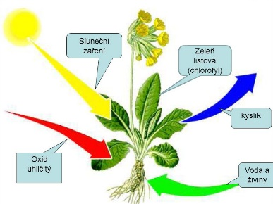
výživa
- rostliny přijímají oxid uhličitý ze vzduchu, světlo a teplo ze Slunce, vodu a rozpuštěné živiny z půdy
- v zelených rostlinách probíhá takzvaná fotosyntéza – díky zelenému barvivu, slunečnímu záření, vodě a oxidu uhličitému – tím rostlina vyrábí kyslík
- zelené rostliny jsou jediný zdroj kyslíku na planetě Zemi

dýchání a vylučování
- rostliny dýchají všemi částmi těla, ve dne i v noci
- v malém množství spotřebovávají kyslík a vylučují oxid uhličitý, stejně jako jiné živé organismy

pohyb
- rostliny se nemohou pohybovat z místa na místo, protože mají kořeny, které je drží v půdě
- mohou pohybovat částmi svého těla – otáčí se za Sluncem, zavírají a otevírají květy, ….

růst a vývoj
- rostliny rostou celý život (až do doby svého zániku)
- rostliny dělíme podle délky jejich života na jednoleté (za jeden rok stihnou vyrůst, rozmnožit se a zahynout), dvouleté (první rok vyrostou, druhý rok se rozmnoží a zahynou), a vytrvalé (žijí mnoho let)

rozmnožování
- rostliny se mohou rozmnožovat mnoha způsoby
- semeny – po opylení se část květu změní v plod, ve kterém se vyvine semeno (semena), ta se rozšíří do okolí rostliny pomocí přenosu větrem, živočichem (hmyzem), vodou, …
- výtrusy – u nekvetoucích rostlin (kapradiny, mechy, …), výtrusy jsou na spodní straně listu a když odpadnou, vznikne z nich nová rostlinka
- hlízou – například brambora
- řízky – odříznutými částmi rostlin. například zasadíme kousek listu
- šlahouny – například jahoda
- cibulí – cibule, tulipán, sněženka
- oddenky – konvalinka, kosatec

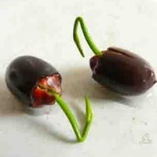 | 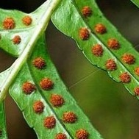 | 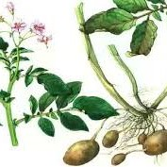 | 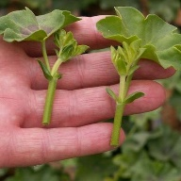 | 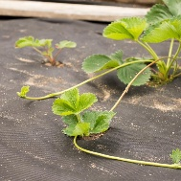 | 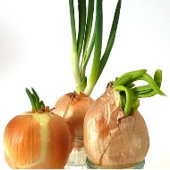 | 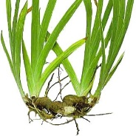
semeno | výtrus | hlíza | řízek | šlahoun | cibule | oddenek

